Bröstkomplikationer i samband med amning - behandling

Förändringar sedan föregående version
Inga förändringar sedan föregående version

Sammanfattning
Behandlingsförslag och uppföljning av de vanligaste diagnoserna vid bröstkomplikationer i samband med amning.
Förändringar sedan föregående version 1
Sammanfattning 1
Förutsättningar 2
Genomförande 2
Såriga bröstvårtor 2
Smärta i brösten 5
Mjölkstockning 6
Bröstinflammation – inflammatorisk, icke bakteriell mastit 8
Bröstinfektion – infektiös mastit 10
Bröstabscess 11
Dokumentinformation 12
Referensförteckning 12

Förutsättningar
Exempel på bröstkomplikationer är såriga bröstvårtor, kliniska symtom på infektion, svampinfektion, mjölkstockning i samband med amning.

Genomförande

Såriga bröstvårtor
Sår i början av amningsperioden
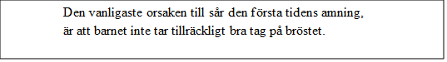

- Noggrann amningsobservation och korrigering av brister i amningstekniken.
- Förebygg infektion (noggrann handhygien, tvätta bröstvårtorna med vatten efter amning, undvik amningsinlägg).
- Skapa utrymme mellan bröstvårta och BH, exempelvis med vårtluftare eller mjölkuppsamlare.
- För symtomlindring kan mjukgörande kräm eller salva appliceras efter amning exempelvis ren lanolinkräm (Pure-Lan eller Lansinoh) eller apotekets bröstvårdskräm.
- Skatta smärtupplevelsen med hjälp av VAS-skalan.
>3–4 dagars anamnes och inga tecken på förbättring
- Allmänodling från bröstvårtan.
- Om odlingssvaret visar växt av potentiellt patogena bakterier (Staph. aureus eller Streptokocker grupp A, B eller G) och ingen eller obetydlig förbättring sedan odlingen togs, inled behandling enligt resistensbestämning.
Antibiotika ges enligt odlingssvar.
- Vid växt av Staph. aureus: flukloxacillin (T Heracillin) 1g 1 x 3 ges upp till 8 veckor postpartum. Därefter kan dosen sänkas till 750 mg 1 x 3.
- Streptokocker grupp A och B: fenoximetylpenicillin (T Kåvepenin) 1g 1 x 3.
- Vid blandinfektioner med Staph aureus och Streptokocker grupp A och B rekommenderas i första hand flukloxacillin (T Heracillin) dosering som ovan.
- Vid överkänslighet mot penicillin: Klindamycin 150 mg 1x3 i 10 dagar. Vid BMI över 35 300 mg x 3
Durationen av behandlingen är vanligen cirka 10 dagar men kan behöva förlängas vid svåra infektioner. Om såret inte är läkt efter 10 dagars behandling eventuellt ny läkarbedömning.
Om kliniska symtom på infektion (smetigt, rodnad, uttalad berörings-ömhet och smärta)
- Allmänodling.
- Inled antibiotikabehandling enligt ovan.
- Vid behov smärtstillande medel: T. Ibuprofen 200-400mg x 3 vid behov i kombination med T. Paracetamol 1g x 4.
- Vid överkänslighet mot acetylsalicylsyra ges endast T Paracetamol.
- Vid uttalad smärta eller utdragen läkning överväg urmjölkning under ett par dygn. Rekommendera i första hand tillmatning med kopp eller snipa. Undvik om möjligt flaskmatning.
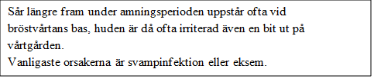Sår efter tidigare problemfri amning
- Allmänodling + svampodling

Vid svampinfektion: Behandla alltid både mor och barn
- Mikonazol (Daktar) kräm 2 %, appliceras på bröstvårta och vårtgård 4 gånger dagligen efter amning i minst 10 dagar.
- Nystatin (Mycostatin) mixtur 100 000 IU/ml. 1 ml 4ggr/dag i 4–6 veckor (pensla först på beläggningar i munnen, låt sedan barnet svälja resten).
- Om otillfredsställande effekt av Nystatin (Mycostatin) övergå till behandling med flukonazol (Diflucan) engångsdos 150 mg. Dosen kan upprepas vid behov.
- Vid långvarig behandling med Mikonazol på bröstvårtorna, klåda och irritation på bröstvårtor och vårtgård kan kräm Daktacort alternativt kräm Mikonazol (Daktar) 2 % + kräm Hydrokortison
- 1 % 1 x 2, (eller) i 7 dagar vara ett alternativ.
Kontakta barnläkare för bedömning angående eventuellt preparatbyte även till barnet.
Vid bakterieinfektion behandla enligt tidigare angivna riktlinjer.
Vid eksem: Kräm Hydrokortison 1 % 1 x 2 i 7 dagar. Om inte besvärsfri efter detta – remiss till hudläkare.

Diagnos
Sprucken bröstvårta i samband med amning O92.1
Infektion i bröstvårta O91.0

Smärta i brösten
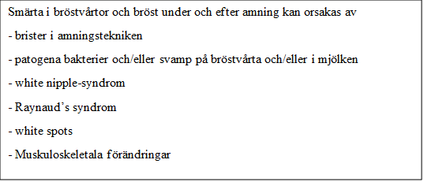
- Noggrann anamnes.
- Amningsobservation.
- Korrigera tills maximalt god amningsteknik.

Om ingen förbättring trots korrekt amningsteknik
- Allmänodling + svampodling från bröstvårta och bröstmjölk + eventuell svampodling från barnets munhåla.
- Vid behov av läkemedelsbehandling – se såriga bröstvårtor. +

Vid tecken på white nipples eller Raynaud’s syndrom
Egenvårds åtgärder
- Undvik kyla stress, nikotin och koffein.
- Värme på bröstet före och efter amning.
- Drick något varmt före amning, exempelvis svart te (innehåller teofyllin).
Vid Raynaud’s fenomen, hänvisa till vårdcentral för utredning och diagnos
- Överväg behandling med nifedipin (Adalat) i låg dos (5-10mg
2–3 gånger dagligen).
White spots = vita prickar vid mynningen till en mjölkgång som kan utgöra helt eller delvis utflödeshinder. Kan ses i tre ”varianter”, ofta förenade med smärta.
- Milk blister - ”Blåsa” med tunn hud över: Öppna ”blåsan” med steril nål, låt sedan barnet suga.
- ”Klump” med mjölk i mjölkgångens mynning - handmjölka tills ”klumpen” lossnar, låt sedan barnet suga.
- Förändring i huden runt mjölkgången (förändringen ofta hård och ömmar vid beröring) - ingen bra behandling finns, åtgärden inriktas på att vid behov öppna upp så att mjölken kan komma förbi. Om problemet är förknippat med återkommande mjölkstockningar kan man pröva Lecitin 1 kapsel dagligen.
Muskuloskeletala förändringar – det ”låser sig” mellan revben och kotkropp – smärtorna strålar bak mot ryggen, kan komma och gå under och mellan amningarna
- Värme mellan skulderbladen kan lindra.
- Eftersträva avspänd amningsställning.
- Vid behov remiss till sjukgymnast.
Diagnos
Annan icke specificerad sjukdom i bröstkörteln i samband med barnsbörd O92.2

Mjölkstockning

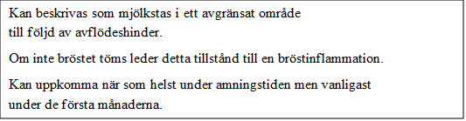
Symtom, kliniska fynd
- Större eller mindre, hårda, ömma knölar, vanligtvis i ett bröst.
- Eventuell värmeökning och lätt rodnad.
- Eventuell lätt temperaturförhöjning (<38,4).
Egenvårdsåtgärder
- Amma ofta, även på natten.
- Underlätta utdrivningen.
- Börja varje amning med det stockade bröstet, mjölka ur det andra vid behov.
- Variera amningsställning för att underlätta dränaget med ledning av var stockningen sitter.
- Massera bröstet varsamt från det stockade området ner mot bröstvårtan under amning.
- Handmjölka, pumpa vid behov efter amning.
- Använd en skön/ mjuk BH som inte klämmer åt brösten.
- Vila.
- Riklig dryck.
- Smärtstillande och febernedsättande vid behov.
- T. Ibuprofen 200–400 mg x 3 vid behov i kombination med T. Paracetamol 1g x 4. Vid överkänslighet mot acetylsalicylsyra ges endast T Paracetamol.

Åtgärder vid polikliniskt besök
- Inspektion av båda brösten och bröstvårtorna före och efter amning.
- Palpation av båda brösten vid behov både före och efter amning.
- Tempkontroll.
- Amningsobservation.
- Korrigera tills maximalt god amningsteknik.
- Handmjölka, pumpa vid behov efter amning.
- Var uppmärksam på eventuellt white spots.
- Uppföljning per telefon, vid behov återbesök.
- Om utebliven förbättring inom två dygn – ställningstagande till eventuellt antibiotikabehandling.
- Om upprepade stockningar utan klar orsak eller i samband med white spots pröva Lecitin, 1 kapsel eller 1 msk dagligen (finns i hälsokostaffärer).
Diagnos
Mjölkstockning O91.2

Bröstinflammation – inflammatorisk, icke bakteriell mastit
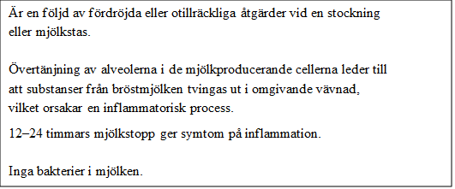

Symtom, kliniska fynd:
- Lokal rodnad, ofta värmeökning (vanligen endast i ena bröstet).
- Konsistensökning; ofta knöl/hårt parti, ytligt eller djupare.
- Smärta/ömhet över området.
- Oftast hög feber (38,4–41).
- Allmän sjukdomskänsla; frossa, huvudvärk, muskelvärk och illamående.
- CRP och LPK i serum är förhöjda.
CRP är ingen bra diagnostisk metod. Det är inga signifikanta skillnader vad gäller CRP vid inflammation och infektion i brösten. Högt CRP är inte orsak till att inleda antibiotikabehandling.
Egenvårdsåtgärder
- Smärtstillande och febernedsättande T. Ibuprofen 200–400 mg x 3 vid behov i kombination med T. Paracetamol 1g x 4. Vid överkänslighet mot acetylsalicylsyra ges endast T. Paracetamol.
- För övrigt som vid mjölkstockning.
Åtgärder vid polikliniskt besök
- Se mjölkstockning.
- Uppföljning per telefon, vid behov återbesök.
- Om ej förbättring inom två dygn – ställningstagande till ev. antibiotikabehandling.
- Om återkommande inflammationer – rekommendera SPC-Flakes (finns att köpa på apotek). SPC-flakes har visat sig stimulera produktionen av ett kroppseget hormon, AF (antisekretorisk faktor), som skapar ett skydd mot infektion och inflammation.
Dosering: 1g/kg kroppsvikt och dygn (motsvarar oftast ca 1dl.). Dosen fördelas över dygnet vilket för de flesta innebär 2-3msk, 2-3ggr/dygn.
Diagnoskod
Bröstinflammation – inflammatorisk, icke bakteriell mastit O91.2

Bröstinfektion – infektiös mastit
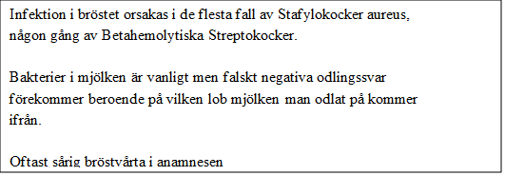
Symtom, kliniska fynd
- Som vid inflammatorisk, icke bakteriell mastit.
- Såriga bröstvårtor i anamnesen ökar sannolikheten för infektion.
- Långvariga besvär (> 48 tim) ökar sannolikheten för infektion.
- CRP och LPK i serum är förhöjda.
Åtgärder
- Antibiotikabehandling
Vid Staph. aureus: Flukloxacillin (T Heracillin) 1g 1 x 3 (jämnt fördelat över hela dygnet) ges upp till 8 veckor post partum. Därefter kan dosen sänkas till 750 mg 1 x 3.
- Vid Streptokocker grupp A och B: fenoximetylpenicillin (T Kåvepenin)1g 1 x 3.
- Vid blandinfektioner med Stafylokockus aureus och Streptokocker grupp A och B rekommenderas i första hand Flukloxacillin (T Heracillin) dosering som ovan.
- Vid svåra blandinfektioner kan kombination av Flukloxacillin (T Heracillin) och fenoximetylpenicillin (T Kåvepenin) ges.
- Vid överkänslighet mot penicillin ges Klindamycin 150 mg 1x3 i 10 dagar.Vid BMI högre än 35 300 mg.
- Durationen av behandlingen är vanligen cirka 10 dagar men kan behöva förlängas vid svåra infektioner.
- I övrigt som vid icke bakteriell mastit.
- Uppföljning per telefon.
- Återbesök om inte symtomfri då behandlingen avslutas.

En bakteriell mastit skall behandlas tills alla tecken på infektion är borta.
Avslutar man behandlingen för tidigt finns risk för recidiv och då med ökad risk för abscessbildning.
Vid bakteriell mastit är det i det akuta skedet olämpligt att råda kvinnan att sluta amma. Detta på grund av att det vid abrupt avbrytande av amning/urmjölkning tar ca 2 dygn innan nivåerna av immunglobulin och laktoferrin i mjölken höjs, vilket lämnar brösten sårbara för infektion. Risken för abscessbildning ökar.
Påbörja antibiotikabehandling och se till att bröstet töms så väl som möjligt. Om mamman vill lägga ner amningen, avvakta om möjligt med detta tills infektionen läkt ut.
Diagnoskod
Bröstinfektion – infektiös mastit O91.1A

Bröstabscess
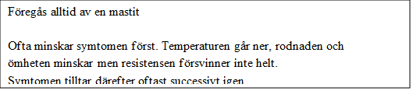

Symtom
- Utvecklas oftast gradvis under längre tid
- Normal temperatur eller lätt temperaturstegring
- Ofta allmän sjukdomskänsla
- Avgränsat, oftast kraftigt ömmande, rodnat parti, fluktuerande i sent skede
Åtgärder
Bröstabscess - handläggning
Diagnoskod
Bröstabscess O91.1B

Dokumentinformation
För innehållet svarar
Natalia Ödman, överläkare, VO kvinnabarn, Södra Älvsborgs sjukhus
Maria Magni, barnmorska, VO kvinnabarn, Södra Älvsborgs sjukhus
Fastställt av
Karolina Andersson, verksamhetschef, VO kvinnabarn, Södra Älvsborgs sjukhus
Nyckelord
Bröstkomplikationer, mastit, bröstinfektion, bröstabscess, mjölkstockning, amning, bröst

Referensförteckning
- Amningshjälpen. www.amningshjalpen.se
- AMSAK, Stockholms läns landsting (2016). Regionalt vårdprogram. Bröstkomplikationer i samband med amning.
https://vardgivarguiden.se/installningar/soksida/?query=br%C3%B6stkomplikationer&pageTypeFilter=&categoryFilter=&submit=
.

